Муниципальное автономное дошкольное образовательное учреждение

детский сад № 25 «Малыш»

**Проект по художественно-эстетическому развитию в средней группе**

**«Нетрадиционные техники рисования как средство развития творческих способностей детей дошкольного возраста»**

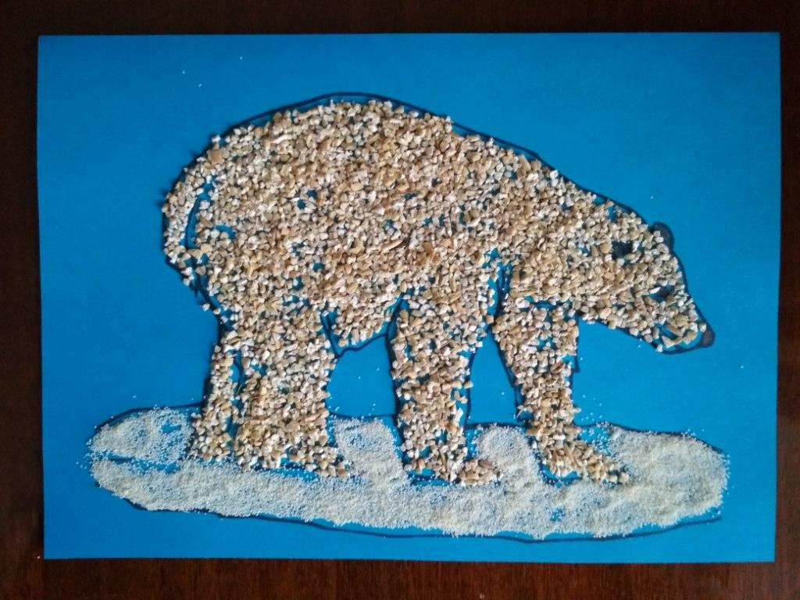

Подготовила воспитатель Дедовская С.Я.

ГО Карпинск, 2021 год

**Проект по художественно-эстетическому развитию**

**«Нетрадиционные техники рисования как средство развития творческих способностей детей дошкольного возраста»**

***Тип проекта:*** краткосрочный, творческий.

Участники проекта: дети средней группы, педагоги, родители.

Сроки проведения: с 01 февраля 2021 г. по 15 февраля 2021 г.

***Актуальность:***

Формирование творческой личности – одна из важных задач педагогической теории и практики на современном этапе. Наиболее эффективным средством её решения является изобразительная деятельность детей в детском саду.

Рисование является одним из важнейших средств познания мира и развития знаний эстетического восприятия, так как оно связано с самостоятельной, практической и творческой деятельностью ребенка. Занятия по изобразительной деятельности способствуют развитию творческих способностей, воображения, наблюдательности, художественного мышления и памяти детей.

Использование нетрадиционных способов изображения позволяет разнообразить способности ребенка в рисовании, пробуждают интерес к исследованию изобразительных возможностей материалов, и, как следствие, повышают интерес к изобразительной деятельности в целом. Изображать можно различными материалами, на основе множества материалов.

Применение нетрадиционных техник рисования создает атмосферу непринужденности, раскованности, способствуют развитию инициативы, самостоятельности детей, творческих способностей дошкольников; способствует развитию мелкой моторики пальцев рук, что положительно влияет на развитие речевой зоны коры головного мозга, психических процессов, тактильной чувствительности, познавательно-коммуникативных навыков; ребёнку предоставляется возможность экспериментирования.

Нетрадиционное рисование играет важную роль в общем психическом развитии ребенка. Ведь главным является не конечный продукт – рисунок или поделка, а развитие личности: формирование уверенности в себе, в своих способностях.

***Цель проекта:*** Развитие художественно-творческих способностей детей дошкольного возраста посредством использования нетрадиционных техник рисования.

***Задачи проекта:***

**Образовательные:**

знакомить детей различными видами изобразительной деятельности, многообразием художественных материалов и приёмами работы с ними, закреплять приобретённые умения и навыки и показывать детям широту их возможного применения.

**Развивающие:**

формировать творческое мышление, устойчивый интерес к художественной деятельности;

развивать художественный вкус, фантазию, изобретательность, пространственное воображение;

развивать желание экспериментировать, проявляя яркие познавательные чувства: удивление, сомнение, радость от узнавания нового.

**Воспитательные:**

воспитывать трудолюбие и желание добиваться успеха собственным трудом;

воспитывать внимание, аккуратность, целеустремлённость, творческую самореализацию.

***Предполагаемый результат:***

Проект должен обеспечить достижение конкретных результатов:

• Наличие у детей дошкольного возраста знаний о нетрадиционных способах рисования;

• Владение дошкольниками простейшими техническими приемами работы с различными изобразительными материалами;

• Умение воспитанников самостоятельно применять нетрадиционные техники рисования;

• Повышение компетентности родителей воспитанников в вопросе рисования с использованием нетрадиционной техники.

Проведение занятий с использованием нетрадиционных техник: способствует снятию детских страхов, развивает уверенность в своих силах, пространственное мышление, учит детей свободно выражать свой замысел, работать с разнообразным материалом, развивает чувство композиции, ритма, колорита, цветовосприятия, объема, развивает мелкую моторику рук, творческие способности, воображение и полет фантазии, во время работы дети получают эстетическое удовольствие.

***Этапы реализации проекта.***

**1 этап. Подготовительный (организационный):**

1. Изучение и анализ научно-исследовательской, методической литературы, интернет - ресурсов по данной проблеме; подбор программно-методического обеспечения по данной проблеме; наглядно-демонстрационного, раздаточного материала.

2. Разработка содержания проекта.

3. Планирование предстоящей деятельности, направленной на реализацию проекта.

4.Рекомендации и консультации для родителей: «Организация самостоятельной изобразительной деятельности детей дома», «Нетрадиционные техники рисования в совместной деятельности детей и родителей».

**2 этап. Основной (практический).**

1. Расширение детских представлений. Накопление и закрепление полученных знаний о методах нетрадиционного рисования; стимулирование и активизация детской фантазии.

2. Совместная деятельность педагога с детьми: НОД, игры, беседы, работа с наглядным материалом, практические упражнения для отработки необходимых навыков, чтение художественной литературы, отгадывание загадок, заучивание стихов о зиме, рассматривание картин.

Взаимодействие с семьями воспитанников:

1. Индивидуальные беседы с родителями;

2. Рекомендации и консультации для родителей.

**3 этап. Заключительный.**

1. Обобщение представлений воспитанников о нетрадиционных методах рисования.

2. Формирование устойчивого и живого интереса воспитанников к рисованию нетрадиционными методами.

3. Подготовка педагогов к презентации.

4. Презентация проекта.

**Схема реализации проекта через разные виды деятельности**

|  |  |
| --- | --- |
| **Образовательные области** | **Формы и методы работы** |
| Познавательное развитие | - рассматривание иллюстраций, картинок о зиме, о животных зимой в лесу;  - беседы «Зимующие птицы»; «Зимовье зверей», «Как спят деревья зимой», - цель: побуждать детей к высказываниям. Активизировать речь детей, задавать наводящие вопросы. Формировать у детей умение составлять рассказ из личного опыта, рассказы по картине.  - просмотр презентаций «Времена года. Зима», «Зимующие и перелётные птицы» |
| Речевое развитие | - чтение художественных произведений: «Зимовье зверей», «Рукавичка».  - заучивание небольших стихотворений про зиму, зимние месяцы;  - составление рассказов «Как зимуют звери в лесу», «Зимний лес», «Зима»; «Жизнь птиц зимой».  - отгадывание загадок по теме «зима»;  - ситуативный разговор «Я рисую дома», «Чем я занимаюсь в выходной день»; «Что я люблю рисовать»  - словесные игры: «Я начну, а ты закончи»; «Расскажи о зиме» - цель: учить подбирать прилагательные и глаголы к существительным. |
| Художественно – эстетическое развитие | **НОД «Зимнее дерево»** (нетрадиционные техники рисования – метод тычкования).  Цель: Формировать представления детей о нетрадиционных техниках рисования.  Задачи:  - учить детей самостоятельно в определенной последовательности создавать зимний пейзаж с использованием нетрадиционных техник рисования;  - способствовать развитию творческих способностей, фантазии и воображения;  - закрепить знания детей об изменениях в природе в зимнее время года;  - активизировать словарь: белый, пушистый, воздушный, холодный и др.;  - развивать речь, внимание, мышление, мелкую моторику рук детей;  - воспитывать интерес, любовь и бережное отношение к природе, аккуратность, самостоятельность.  - создание положительного эмоционального фона.  **НОД «Животные зимой»** (нетрадиционные техники рисования – рисование крупой).  Цель: познакомить дошкольников с нетрадиционной техникой изображения (рисование крупой.)  Задачи:  - знакомить детей с нетрадиционной техникой рисования с помощью крупы;  - развивать мелкую моторику;  - продолжать учить детей работать с клеем ПВА;  - развивать творческое воображение, мышление, фантазию;  - формировать аккуратность при работе с новыми материалами.  **НОД «Украшаем рукавичку»** (пластилинография с использованием семян).  Цель: Развитие творческих способностей через нетрадиционную технику изобразительного искусства – пластилинографию.  Задачи:  - вызвать интерес детей к украшению варежек узором;  - обучать приёмам работы с пластилином;  - закреплять навыки отщипывания, раскатывания, сплющивания;  - развивать творческие способности, эстетическое восприятие, художественный вкус;  - развивать мелкую моторику, глазомер;  - воспитывать навыки аккуратной работы с пластилином, семечками, крупой.  - раскрашивание картинок «Животные»;  - лепка «Ёлочка»;  - рисование «Зимняя избушка»; «Деревья зимой»  - оформление консультаций для родителей «Нетрадиционные техники рисования в совместной деятельности детей и родителей»; «Организация самостоятельной изобразительной деятельности детей дошкольного возраста дома»  - оформление выставки детских работ «Зимушка-зима». |
| Социально – коммуникативное развитие | - дидактические игра «Какого животного не стало?».  - сюжетно-ролевые игры: «Новогодний почтальон», «Путешествие к бабушке на Новый год»;  - игры с конструктором «Берлога для медведя», «Где живут домашние животные».  - просмотр мультфильмов: «Снежная королева», «Каникулы в Простоквашино». |
| Физическое развитие | Подвижные игры: «Замри снежная фигура!», «Снежиночки-пушиночки», «Зайцы и волк». |

***Заключение.***

Проект воплощает новый подход к художественно-творческому развитию дошкольников через обучения нетрадиционным техникам рисования.

Нетрадиционный подход к выполнению изображения дает толчок развитию детского интеллекта, подталкивает творческую активность ребенка, учит нестандартно мыслить. Возникают новые идеи, связанные с комбинациями разных материалов, ребенок начинает экспериментировать, творить. Рисование нетрадиционными способами – увлекательная, завораживающая деятельность. Это огромная возможность для детей думать, пробовать, искать, экспериментировать, а самое главное – самовыражаться.

У детей повысилась творческая активность, эмоциональность, самооценка. Дети учатся использовать хорошо знакомые им предметы в качестве художественных материалов.

В настоящее время ребята владеют многими нетрадиционными техниками: рисование пальчиками, рисование ладошками, оттиски пробкой, обрывная аппликация, пластилинография, тычкование и др. Детям очень нравится разнообразие техник, детские работы стали более интересными, разнообразными.

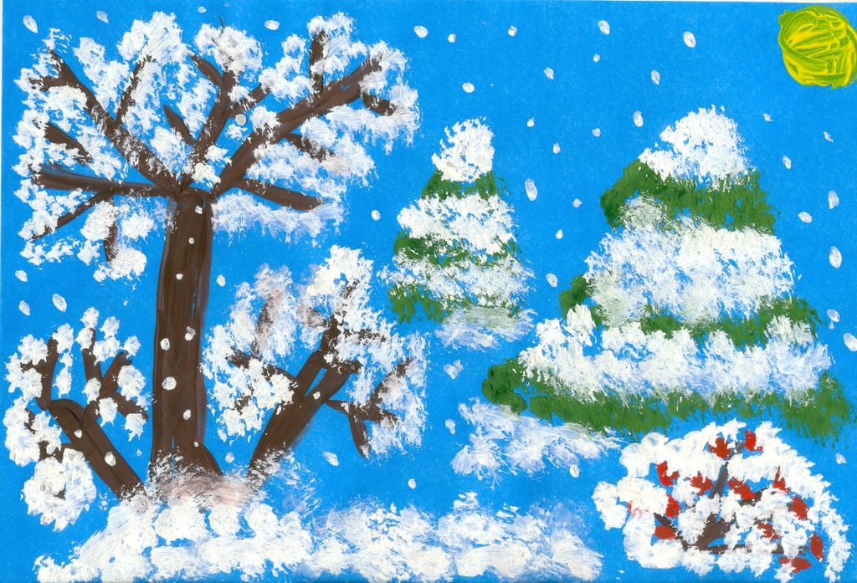

Приложение 1

**Пальчиковая гимнастика**

* Раз, два, три, четыре, пять (*загибаем пальчики)*

Мы во двор пошли гулять *(идем пальчиками по столу)*

Бабу снежную лепили *(«лепим» ком с двумя руками)*

Птичек крошками кормили *(движения со всеми пальцами)*

А ещё в снегу валялись (*кладем ладошки на стол то с одной, то другой)*

И снежками мы кидались *(кидаем снежки.)*

* ***Снежок***

Раз, два, три, четыре, *(загибаем пальчики)*

Мы с тобой снежок слепили (*лепить, меняя положение ладоней)*

Круглый, крепкий, очень гладкий (*показывают круг, гладят ладони друг о друга)*

Раз – подбросим, *("подбросить", посмотреть наверх)*

Два – поймаем, *("ловят", приседают)*

Три – уроним (*встают, "роняют")*

И … сломаем! *(топают)*

* ***Мы рисовали***

*(Плавно поднять руки перед собой, встряхивать кистями.)*

Мы сегодня рисовали,

Наши пальчики устали.

Наши пальчики встряхнем,

Рисовать опять начнем.

* ***Зимняя прогулка***

Раз, два, три, четыре, пять *(загибаем пальчики по одному)*

Мы во двор пришли гулять *("идём" по столу указательным и средним пальчиками)*

Бабу снежную лепили, *("лепим" комочек двумя ладонями)*

Птичек крошками кормили, *(крошащие движения всеми пальцами)*

С горки мы потом катались, *(ведём указательным пальцем правой руки по ладони левой руки)*

А ещё в снегу валялись. *(кладём ладошки на стол то одной стороной, то другой)*

Все в снегу домой пришли. *(отряхиваем ладошки)*

Съели суп и спать легли. (*движения воображаемой ложкой, руки под щёки)*

* Вот помощники мои,

Их как хочешь поверни.

Раз, два, три, четыре, пять

Взяли кисточки опять.

Постучали, повертели

И работать захотели *(выполняются движения по тексту игры)*

Приложение 2

**Физкультминутки**

* Весь засыпан снегом лес, (*повернулись вправо,*

*правую руку отвели назад, повернулись влево, левую руку отвели назад)*

Здесь по снегу скачет зайка, *(прыгаем)*

Там синичек села стайка, *(машем руками, как крыльями)*

Здесь лисичка под кустом, *(приседаем и смотрим по сторонам)*

Там в дупле бельчонка дом. *(встаем, поднимаем руки кверху)*

* **«Мы старались рисовать»**

Мы старались рисовать *(руки в стороны)*

Трудно было не устать *(наклоны туловища в стороны)*

Мы немножко отдохнём *(присесть, руки вперёд)*

Рисовать опять начнём. *(встать, опустить руки)*

* **«Падающий снег»**

С неба падают снежинки,

Как на сказочной картинке. *(поднимают руки над головой)*

Будем их ловить руками (д*елают хватательные движения, словно ловят снежинки)*

И покажем дома маме. *(вытягивают руки ладонями вверх, как будто протягивая что-то)*

А вокруг лежат сугробы,

Снегом замело дороги. *(разводят руки в стороны)*

Не завязнуть в поле чтобы,

Поднимаем выше ноги. *(ходьба на месте с высоким подниманием колен)*

Мы идем, идем, идем *(ходьба на месте.)*

И к себе приходим в дом. *(дети садятся на свои места)*

* **«Мы лепили»**

Долго, долго мы лепили, *(встряхивание кистями перед собой)*

Наши пальцы утомили.

Пусть немного отдохнут,

И опять лепить начнут.

В прятки пальчики играли (*сжимание и разжимание кистей)*

И головки убирали, вот так,

Вот так, так головки убирали *(поднимаем плечи, втягиваем голову)*

Дружно руки разведем *(отвести руки назад – вниз)*

И опять лепить начнем *(отклонившись на спинку стула)*

* **«Две сестрички»**

Две сестрички, две руки *(встряхивание кистями рук)*

Рубят, строят, роют *(изображаем в движении слова текста)*

Рвут на грядке сорняки и друг дружку моют *(«моем» руки)*

Месят тесто две руки – левая и правая, *(«замешиваем» тесто)*

Воду моря и реки, загребают, плавая *(изображаем пловцов).*